Министерство образования и науки Украины

Приднепровская Государственная Академия Строительства и Архитектуры

Кафедра социологии и политологии

**Социологическое исследование**

По теме: ***«*Отношение студентов ПГАСА разных факультетов и разных курсов к своей специальности*»***

Выполнили: Живченко Алина (руководитель) – 802 гр.

Демешко Марина – 802 гр.

Этлина Инна – 802 гр.

Костоглодова Анна – 802 гр.

Аносов Евгений – 802 гр.

Андрущак Сергей – 802 гр.

Бартко Виталий – 802 гр.

Зубко Владимир – 802 гр.

Калюжный Денис – 802 гр.

Кисляк Алексей – 802 гр.

Дегтярь Василий – 802 гр.

Научный руководитель: д.т.н.,проф. Чернова Л.Е.

г. Днепропетовск,2010 год

**Тема: Отношение студентов ПГАСА разных факультетов и разных курсов к своей специальности**

Формулировка проблемы:

Очень важно не ошибиться и сделать верный шаг на пути к своей будущей карьере.

Вообще, все ошибки, допускаемые при выборе профессии, специалисты делят на три группы:

незнание самого себя;

незнание рынка труда;

незнание методов выбора профессии;

слабое представление о будущей работе.

Нет проблемы с выбором специальности, если существуют семейные традиции (династии) или ярко выраженные способности.

Поступая на свою специальность, большинство студентов, все же, руководствуются скорее необходимостью получения высшего образования, чем выбором конкретной специальности. Нацеленность исключительно на высшее образование порой не позволяет сделать оценку склонностей и реальной ситуации.

Ориентация па престиж и доходы должностей тоже играют важную роль. Нередко получается так, что престиж совсем не означает востребованность и, тем более, в условиях нестабильной рыночной экономики актуальность профессии за пять лет может сильно изменится.

Одной из главных проблем молодежи является желание быть богатыми: преследуя только материальные ценности, опускается момент необходимости самореализации, никто не думает, что должен приносить пользу людям, обществу.

По мере продвижения к диплому мнение студентов о специальности меняется, и часто, к сожалению, не в лучшую сторону: приходит понимание всей сложности и не самых лицеприятных сторон специальности. Однако некоторые в процессе обучения открывают для себя все больше интересного и полезного. А некоторые остаются верными своему изначальному отношению — видимо, сюда поступают наиболее осознанно. Если говорить о практических навыках и знаниях, то их не хватает почти всем. Получив образование, работать по специальности планируют не все. Точнее будет сказать так: если студенты 2-го курса еще собираются работать по специальности, то 4-й курс уже начинает в этом сомневаться. Возможно, это пресловутое несовпадение между тем, «что хотели и что получили».

Тем не менее, факт остается фактом: кто-то допускает возможность работы в сфере его специальности, а кто-то совершенно не видит себя в этой сфере.

Объект исследования: студенты ПГАСиА факультетов ПГС, ТЖО, архитектурного, экономического, механического, строительного, экологического 1-4 курсов

Предмет исследования: изменение мотивации выбора специальности в процессе учебы в академии

Цель: определить динамику изменения отношения к специальности за годы обучения в ПГАСиА

Задачи:

1) сравнить мотивацию и устойчивость выбора:

-по факультетам;

-по курсам (возрасту);

-по гендеру;

2) сравнить причины изменения отношения к специальности:

-по факультетам;

-по курсам;

-по гендеру.

Гипотезы:

Основная гипотеза: меняют свое отношение к специальности в процессе обучения те студенты, которые при поступлении:

- имеют смутное представление о своей будущей специальности;

- неадекватно оценивают свой потенциал и способности;

- не ощущают необходимости выбора специальности самостоятельно и осознано;

- не имеют знаний о рынке труда и характере будущей работы.

А если выбор студента осознан и обдуман, то отношение к специальности не меняется.

Метод исследования: анкетирование (т.к. мы имеем квотно-случайную выборку, анкетирование позволит выдержать строгую принадлежность респондентов к выборке, сократит затраты времени на проведение опроса, повысит искренность ответов)

Метод обработки: компаративный корреляционный анализ

Выборка: Мы провели исследование среди студентов ПГАСА семи факультетов. Выборка смешанного типа ( квотно-случайная ). С каждого факультета мы анкетировали по 80 человек.

|  |  |  |
| --- | --- | --- |
|  | м | ж |
| **Ι** | 10 | 10 |
| **ΙΙ** | 10 | 10 |
| **ΙΙΙ** | 10 | 10 |
| **ΙV** | 10 | 10 |

Инструментарий: анкета

**ПРОФЕССИЯ: УЧЕБА И РАБОТА**

Дорогие друзья! Просим Вас предельно откровенно ответить на ниже поставленные вопросы, отметив единственный подходящий Вам вариант ответа в кружочек либо за неимением подходящего написать свой вариант.

Внимание! Анкета анонимная. Все результаты будут представлены в обобщенном виде.

**1. Пол:**  1.1. мужской 1.2. женский

**2. Специальность, на которую Вы учитесь в ПГАСА?**_____________________________________________

**3. Курс (год обучения)** ________

**4. Как Вы учитесь (средний балл в последней сессии)?** _________

**5.Сколько часов Вы пропустили без уважительной причины (за последний месяц)?** ___________

**6. Какие факторы сыграли решающую роль в выборе Вами специальности до поступления (в баллах по мере важности от 0 до 7)**

6.1. мнение и рекомендации родителей______

6.2. советы, пример друзей или родственников______

6.3. личная склонность определенному виду деятельности, оценка собственных способностей_______

6.4. транспортные удобства посещения учебного заведения_______

6.5. престижность специальности_______

6.6. желание получить любой диплом_______

6.7. гарантированное поступление на бюджет_______

**7. Собираетесь ли Вы работать по специальности?**

7.1. да;

7.2. нет;

7.3. как получится;

7.4. затрудняюсь ответить.

**8. Как Вы считаете, достаточно ли Вы получили (получаете) знаний для будущей работы по специальности?**

8.1. да, я считаю, что комплекс знаний по специальности отражает содержание и особенность профессиональной деятельности;

8.2. я не задумывался (ась) над этим вопросом. Получаю те знания, которые положено мне дать по государственному стандарту;

8.3. я считаю, что образовательная программа недостаточно полно отражает потребности профессиональной деятельности;

8.4. методика предоставления знаний не способствует эффективному освоению профессиональной деятельности;

8.5. не могу оценить достаточный объем знаний для эффективной профессиональной деятельности.

**9. Если Вы работаете или работали, то связана ли эта работа с получаемой Вами специальностью?**

9.1. я работаю (работал) по специальности;

9.2. работа связана со специальностью частично;

9.3. работа никак не связана со специальностью;

9.4. никогда не работал(а).

**10. Чем, по Вашему мнению, Вы будете заниматься, если пойдете работать по специальности?**

________________________________________________________________________________________________________________________________________________________________________________________________________________________________________________________________________

**11. Изучали ли Вы спрос на профессию до поступления в ВУЗ?**

11.1. Да;

11.2.Нет.

**12. Как Вы считаете, высок ли престиж выпускников ПГАСА среди работодателей?**

12.1. выпускники ПГАСА очень ценятся на рынке труда;

12.2. выпускники ПГАСА ценятся на рынке труда;

12.3. не ценятся вообще;

12.4. смотря какие специальности или факультеты;

12.5. смотря в каких сферах работы;

12.6. смотря каких лет выпускники;

12.7. свой вариант________________________________________________________________________

________________________________________________________________________________________

**13. Изменилось ли Ваше отношение к выбранной специальности после поступления?**

13.1. да, интерес усилился;

13.2.да, интерес уменьшился;

13.3. осталось без изменений, по-прежнему хорошее отношение;

13.4. осталось без изменений, по-прежнему плохое отношение;

13.5. затрудняюсь ответить;

13.6. свой вариант________________________________________________________________________ ________________________________________________________________________________________

**14. Если Ваше отношение к выбранной специальности изменилось, то по какой причине?**

________________________________________________________________________________________________________________________________________________________________________________

**15. Изменилось ли Ваше отношение к учебе по сравнению с начальным периодом обучения?**

15.1. я стал (а) серьезнее относиться к учебе;

15.2. я стал (а) менее серьезно относиться к учебе;

15.3. отношение к учебе такое же серьезное, ответственное;

15.4. отношение к учебе такое же с «прохладцей»;

15.5. свой вариант________________________________________________________________________

________________________________________________________________________________________

**16. Если бы Вам пришлось заново выбирать, то Вы:**

16.1. выбрал (а) другую специальность в ПГАСА;

16.2. выбрал (а) ту же специальность в ПГАСА;

16.3. выбрал (а) ту же специальность, но в другом учебном заведении;

16.4. выбрал (а) другую специальность в другом учебном заведении;

16.5. свой вариант________________________________________________________________________

_______________________________________________________________________________________

**17. Есть ли у Вас чувство разочарования в выборе специальности?**

17.1. да, я в полной мере разочарован (а) в своем выборе;

17.2. в какой-то мере разочарован (а) в своем выборе;

17.3. нет, я по-прежнему уверен (а) в правильности своего выбора.

**18. Кем работают:** мама______________________________________________________________________________ папа_______________________________________________________________________________

**СПАСИБО!**

**2. Общие результаты расчета**

|  |  |  |  |  |  |  |  |  |  |  |  |  |  |  |  |  |  |  |  |  |  |  |  |  |  |  |  |  |
| --- | --- | --- | --- | --- | --- | --- | --- | --- | --- | --- | --- | --- | --- | --- | --- | --- | --- | --- | --- | --- | --- | --- | --- | --- | --- | --- | --- | --- |
| Вопрос | ПГС | | | | ЭП | | | | Строительный ф-т | | | | Экологический ф-т | | | | Архитектурный ф-т | | | | Механический ф-т | | | | ТЖО | | | |
| **Ι** | **ΙΙ** | **ΙΙΙ** | **ΙV** | **Ι** | **ΙΙ** | **ΙΙΙ** | **ΙV** | **Ι** | **ΙΙ** | **ΙΙΙ** | **ΙV** | **Ι** | **ΙΙ** | **ΙΙΙ** | **ΙV** | **Ι** | **ΙΙ** | **ΙΙΙ** | **ΙV** | **Ι** | **ΙΙ** | **ΙΙΙ** | **ΙV** | **Ι** | **ΙΙ** | **ΙΙΙ** | **ΙV** |
| 7. Собираетесь ли Вы работать по специальности? | | | | | | | | | | | | | | | | | | | | | | | | | | | | |
| 7.1. да | 11 | 7 | 10 | 7 | 4 | 15 | 9 | 6 | 5 | 10 | 8 | 6 | 3 | 4 | 7 | 2 | 18 | 12 | 11 | 14 | 10 | 2 | 3 | 2 | 8 | 9 | 10 | 9 |
| 7.2. нет | 1 | 0 | 1 | 3 | 1 | 2 | 1 | 2 | 6 | 1 | 3 | 4 | 2 | 1 | 2 | 0 | 1 | 0 | 1 | 2 | 3 | 1 | 1 | 5 | 0 | 1 | 0 | 1 |
| 7.3. как получится | 6 | 11 | 5 | 9 | 13 | 2 | 8 | 12 | 7 | 8 | 6 | 8 | 14 | 13 | 11 | 15 | 3 | 6 | 5 | 4 | 7 | 19 | 11 | 10 | 3 | 1 | 6 | 1 |
| 7.4. затрудняюсь ответить | 2 | 2 | 2 | 0 | 2 | 1 | 2 | 0 | 2 | 1 | 3 | 2 | 1 | 2 | 0 | 3 | 0 | 2 | 1 | 0 | 2 | 1 | 4 | 2 | 0 | 0 | 1 | 1 |
| Большая часть студентов работать собирается, но учитывая ситуацию на рынке труда многие не уверены в своем будущем. | | | | | | | | | | | | | | | | | | | | | | | | | | | | |
| 8.Как Вы считаете, достаточно ли Вы получили (получаете) знаний для будущей работы по специальности? | | | | | | | | | | | | | | | | | | | | | | | | | | | | |
| 8.1. да, я считаю, что комплекс знаний по специальности отражает содержание и особенность профессиональной деятельности; | 6 | 11 | 2 | 3 | 1 | 6 | 0 | 1 | 5 | 4 | 6 | 1 | 5 | 4 | 3 | 3 | 3 | 5 | 4 | 1 | 10 | 5 | 9 | 3 | 7 | 5 | 4 | 7 |
| 8.2. я не задумывался (ась) над этим вопросом. Получаю те знания, которые положено мне дать по государствен-ному стандарту; | 5 | 4 | 2 | 4 | 8 | 4 | 3 | 7 | 8 | 12 | 4 | 7 | 5 | 9 | 8 | 5 | 5 | 0 | 1 | 2 | 5 | 10 | 4 | 4 | 0 | 3 | 3 | 3 |
| 8.3. я считаю, что образовательная программа недостаточно полно отражает потреб-ности профессиональной деятельности; | 3 | 2 | 11 | 6 | 4 | 7 | 11 | 9 | 4 | 1 | 2 | 9 | 4 | 4 | 4 | 8 | 7 | 8 | 9 | 12 | 1 | 3 | 7 | 6 | 4 | 2 | 3 | 1 |
| 8.4. методика предоставления знаний не способствует эффективному освоению профессиональной деятельности; | 3 | 2 | 2 | 2 | 5 | 0 | 6 | 3 | 2 | 1 | 1 | 3 | 3 | 2 | 2 | 1 | 4 | 5 | 1 | 5 | 2 | 3 | 2 | 1 | 0 | 0 | 4 | 1 |
| 8.5. не могу оценить достаточный объем знаний для эффективной профессиональной деятельности. | 3 | 1 | 2 | 3 | 0 | 3 | 0 | 0 | 1 | 2 | 7 | 0 | 3 | 2 | 3 | 4 | 3 | 2 | 3 | 0 | 2 | 0 | 4 | 0 | 0 | 1 | 3 | 0 |
| Большинство студентов считают, что достаточно, но не малая часть просто не знает чего от них потребуют на работе. | | | | | | | | | | | | | | | | | | | | | | | | | | | | |
| 9. Если Вы работаете или работали, то связана ли эта работа с получаемой Вами специальностью? | | | | | | | | | | | | | | | | | | | | | | | | | | | | |
| 9.1. я работаю (работал) по специальности; | 0 | 1 | 1 | 0 | 0 | 0 | 0 | 0 | 2 | 1 | 1 | 0 | 0 | 0 | 1 | 0 | 2 | 1 | 0 | 0 | 0 | 1 | 2 | 1 | 2 | 2 | 1 | 2 |
| 9.2. работа связана со специальностью частично; | 0 | 1 | 4 | 7 | 0 | 0 | 0 | 0 | 0 | 2 | 1 | 0 | 0 | 2 | 0 | 0 | 3 | 1 | 1 | 1 | 0 | 1 | 1 | 3 | 2 | 2 | 0 | 3 |
| 9.3. работа никак не связана со специальностью; | 4 | 5 | 4 | 5 | 5 | 3 | 4 | 1 | 9 | 6 | 6 | 4 | 3 | 5 | 2 | 0 | 4 | 2 | 4 | 6 | 0 | 2 | 8 | 4 | 0 | 4 | 2 | 2 |
| 9.4. никогда не работал(а). | 7 | 5 | 8 | 5 | 8 | 8 | 12 | 10 | 9 | 6 | 6 | 13 | 10 | 11 | 13 | 12 | 3 | 10 | 8 | 4 | 9 | 9 | 9 | 10 | 7 | 2 | 10 | 5 |
| Большинство студентов вообще никогда не работали, а те, кто работали, никак не были связаны со специальностью. | | | | | | | | | | | | | | | | | | | | | | | | | | | | |
| 11. Изучали ли Вы спрос на профессию до поступления в ВУЗ? | | | | | | | | | | | | | | | | | | | | | | | | | | | | |
| 11.1 да | 9 | 12 | 14 | 7 | 3 | 5 | 12 | 8 | 4 | 10 | 9 | 10 | 4 | 2 | 2 | 4 | 14 | 10 | 12 | 8 | 11 | 8 | 8 | 7 | 6 | 5 | 9 | 7 |
| 11.2. нет | 11 | 8 | 5 | 12 | 17 | 15 | 8 | 12 | 16 | 10 | 11 | 10 | 16 | 17 | 18 | 17 | 8 | 10 | 6 | 12 | 9 | 12 | 12 | 13 | 5 | 6 | 8 | 5 |
| Большинство студентов изучали спрос на свои специальности до поступления в ВУЗ. | | | | | | | | | | | | | | | | | | | | | | | | | | | | |
| 12. Как Вы считаете, высок ли престиж выпускников ПГАСА среди работодателей? | | | | | | | | | | | | | | | | | | | | | | | | | | | | |
| 12.1. выпускники ПГАСА очень ценятся на рынке труда; | 4 | 1 | 4 | 2 | 4 | 2 | 0 | 1 | 3 | 4 | 5 | 2 | 3 | 7 | 1 | 3 | 4 | 1 | 0 | 2 | 3 | 4 | 5 | 2 | 5 | 3 | 2 | 5 |
| 12.2. выпускники ПГАСА ценятся на рынке труда; | 6 | 5 | 6 | 7 | 4 | 11 | 8 | 6 | 5 | 9 | 4 | 10 | 5 | 8 | 6 | 6 | 5 | 6 | 6 | 6 | 4 | 7 | 8 | 4 | 2 | 2 | 7 | 3 |
| 12.3. не ценятся вообще; | 0 | 0 | 0 | 0 | 2 | 1 | 0 | 1 | 0 | 2 | 0 | 0 | 6 | 0 | 0 | 2 | 0 | 0 | 0 | 0 | 1 | 1 | 2 | 1 | 1 | 0 | 0 | 1 |
| 12.4. смотря какие специальности или ф-ты; | 0 | 0 | 1 | 1 | 0 | 0 | 0 | 0 | 1 | 0 | 2 | 0 | 1 | 0 | 1 | 0 | 0 | 0 | 0 | 0 | 0 | 1 | 0 | 0 | 1 | 0 | 0 | 0 |
| 12.5. смотря в каких сферах работы; | 4 | 10 | 4 | 5 | 5 | 4 | 10 | 9 | 8 | 2 | 6 | 6 | 0 | 0 | 0 | 0 | 9 | 9 | 7 | 10 | 8 | 2 | 6 | 3 | 2 | 5 | 4 | 2 |
| 12.6. смотря каких лет выпускники; | 2 | 3 | 1 | 4 | 4 | 0 | 2 | 3 | 3 | 2 | 3 | 2 | 6 | 7 | 7 | 1 | 2 | 3 | 4 | 0 | 4 | 3 | 4 | 2 | 0 | 1 | 1 | 1 |
| 12.7. свой вариант (затрудняюсь ответить) | 2 | 0 | 0 | 0 | 0 | 1 | 0 | 0 | 0 | 0 | 0 | 0 | 0 | 0 | 4 | 0 | 1 | 0 | 0 | 1 | 0 | 0 | 1 | 0 | 0 | 0 | 0 | 0 |
| По мнению студентов, выпускники ПГАСА ценятся на рынке труда, но не маловажную роль играет сфера работы. | | | | | | | | | | | | | | | | | | | | | | | | | | | | |
| 13. Изменилось ли Ваше отношение к выбранной специальности после поступления? | | | | | | | | | | | | | | | | | | | | | | | | | | | | |
| 13.1. да, интерес усилился; | 6 | 7 | 7 | 2 | 5 | 6 | 2 | 4 | 8 | 4 | 7 | 7 | 5 | 2 | 6 | 4 | 11 | 4 | 5 | 8 | 9 | 4 | 7 | 4 | 7 | 6 | 9 | 6 |
| 13.2.да, интерес уменьшился; | 1 | 3 | 5 | 3 | 7 | 4 | 7 | 5 | 3 | 6 | 0 | 2 | 4 | 2 | 2 | 4 | 1 | 3 | 0 | 2 | 2 | 6 | 5 | 6 | 0 | 0 | 1 | 2 |
| 13.3. осталось без изменений, по-прежнему хорошее отношение; | 8 | 8 | 5 | 9 | 3 | 9 | 8 | 8 | 9 | 6 | 10 | 7 | 9 | 9 | 9 | 9 | 7 | 9 | 11 | 2 | 7 | 10 | 5 | 6 | 3 | 4 | 5 | 3 |
| 13.4. осталось без изменений, по-прежнему плохое отношение; | 1 | 1 | 0 | 1 | 0 | 0 | 2 | 1 | 0 | 0 | 1 | 4 | 0 | 0 | 0 | 0 | 0 | 0 | 1 | 0 | 1 | 0 | 1 | 2 | 0 | 0 | 0 | 0 |
| 13.5. затрудняюсь ответить; | 3 | 1 | 2 | 3 | 5 | 1 | 1 | 2 | 0 | 4 | 2 | 3 | 2 | 7 | 3 | 2 | 3 | 1 | 1 | 7 | 1 | 4 | 2 | 2 | 1 | 1 | 2 | 1 |
| 13.6. свой вариант (изменилось к ВУЗу) | 1 | 0 | 0 | 0 | 0 | 0 | 0 | 0 | 0 | 0 | 0 | 0 | 0 | 0 | 0 | 0 | 0 | 3 | 0 | 1 | 0 | 0 | 0 | 0 | 0 | 0 | 0 | 0 |
| Подавляющая часть студентов осталась при хорошем мнении, а многие изменили свое мнение в лучшую сторону. | | | | | | | | | | | | | | | | | | | | | | | | | | | | |
| 15. Изменилось ли Ваше отношение к учебе по сравнению с начальным периодом обучения? | | | | | | | | | | | | | | | | | | | | | | | | | | | | |
| 15.1. я стал (а) серьезнее относиться к учебе; | 4 | 7 | 6 | 6 | 2 | 5 | 5 | 7 | 5 | 4 | 9 | 7 | 6 | 7 | 6 | 5 | 8 | 5 | 8 | 6 | 8 | 7 | 4 | 3 | 5 | 5 | 8 | 6 |
| 15.2. я стал (а) менее серьезно относиться к учебе; | 6 | 8 | 6 | 6 | 10 | 8 | 8 | 5 | 6 | 7 | 5 | 4 | 3 | 1 | 1 | 6 | 2 | 3 | 1 | 4 | 4 | 12 | 4 | 5 | 2 | 4 | 1 | 2 |
| 15.3. отношение к учебе такое же серьезное, ответственное; | 8 | 4 | 3 | 1 | 5 | 5 | 5 | 6 | 8 | 7 | 5 | 7 | 10 | 10 | 11 | 7 | 9 | 5 | 7 | 6 | 6 | 4 | 7 | 8 | 3 | 1 | 2 | 3 |
| 15.4. отношение к учебе такое же с«прохладцей»; | 2 | 1 | 4 | 4 | 3 | 2 | 2 | 2 | 1 | 2 | 2 | 2 | 1 | 2 | 1 | 1 | 2 | 3 | 2 | 3 | 2 | 1 | 4 | 1 | 1 | 1 | 3 | 1 |
| 15.5. свой вариант (затрудняюсь ответить) | 0 | 0 | 0 | 1 | 0 | 0 | 0 | 0 | 0 | 0 | 0 | 0 | 0 | 0 | 1 | 0 | 1 | 4 | 0 | 1 | 0 | 0 | 1 | 2 | 0 | 0 | 0 | 0 |
| Студенты старших курсов более серьезно относятся к учебе, чем студенты младших курсов. | | | | | | | | | | | | | | | | | | | | | | | | | | | | |
| 16. Если бы Вам пришлось заново выбирать, то Вы: | | | | | | | | | | | | | | | | | | | | | | | | | | | | |
| 16.1. выбрал (а) другую специальность в ПГАСА; | 1 | 1 | 0 | 2 | 7 | 1 | 2 | 2 | 5 | 10 | 2 | 5 | 8 | 5 | 4 | 6 | 1 | 1 | 0 | 0 | 2 | 5 | 7 | 8 | 2 | 1 | 1 | 6 |
| 16.2. выбрал (а) ту же специальность в ПГАСА; | 15 | 15 | 14 | 11 | 5 | 16 | 8 | 8 | 13 | 5 | 16 | 13 | 11 | 9 | 13 | 11 | 18 | 16 | 14 | 11 | 14 | 11 | 10 | 2 | 9 | 8 | 12 | 5 |
| 16.3. выбрал (а) ту же специальность, но в другом учебном заведении; | 2 | 0 | 1 | 1 | 2 | 0 | 3 | 3 | 0 | 2 | 1 | 1 | 1 | 2 | 2 | 0 | 0 | 1 | 2 | 4 | 2 | 3 | 0 | 1 | 0 | 0 | 1 | 0 |
| 16.4. выбрал (а) другую специальность в другом учебном заведении; | 3 | 3 | 2 | 4 | 5 | 1 | 6 | 6 | 2 | 2 | 1 | 0 | 0 | 4 | 1 | 3 | 2 | 1 | 1 | 4 | 2 | 5 | 2 | 7 | 0 | 2 | 1 | 1 |
| 16.5. свой вариант (затрудняюсь ответить) | 0 | 1 | 2 | 0 | 1 | 2 | 1 | 1 | 0 | 1 | 0 | 1 | 0 | 0 | 0 | 0 | 1 | 1 | 1 | 1 | 0 | 0 | 1 | 0 | 0 | 0 | 2 | 0 |
| Больше половины опрошенных остались верными своему изначальному выбору. | | | | | | | | | | | | | | | | | | | | | | | | | | | | |
| 17. Есть ли у Вас чувство разочарования в выборе специальности? | | | | | | | | | | | | | | | | | | | | | | | | | | | | |
| 17.1. да, я в полной мере разочарован (а) в своем выборе; | 1 | 0 | 0 | 1 | 1 | 1 | 0 | 4 | 0 | 2 | 2 | 1 | 2 | 0 | 1 | 2 | 0 | 0 | 2 | 1 | 1 | 1 | 1 | 2 | 1 | 3 | 0 | 1 |
| 17.2. в какой-то мере разочарован (а) в своем выборе; | 3 | 6 | 5 | 6 | 12 | 7 | 13 | 5 | 5 | 9 | 6 | 10 | 6 | 6 | 7 | 0 | 6 | 6 | 1 | 9 | 5 | 10 | 8 | 12 | 2 | 1 | 3 | 4 |
| 17.3. нет, я по-прежнему уверен (а) в правильности своего выбора. | 16 | 14 | 14 | 12 | 7 | 12 | 7 | 11 | 14 | 9 | 12 | 9 | 13 | 13 | 11 | 23 | 16 | 14 | 15 | 10 | 15 | 12 | 11 | 6 | 8 | 7 | 14 | 7 |
| Подавляющее большинство опрошенных считают, что сделали правильный выбор. | | | | | | | | | | | | | | | | | | | | | | | | | | | | |

**Рейтинг факторов, сыгравших главную роль в выборе профессии**

|  |  |  |
| --- | --- | --- |
| место | Факторы | Средний балл |
| 1 | мнение и рекомендации родителей | 5,19 |
| 2 | личная склонность определенному виду деятельности | 4,96 |
| 3 | престижность специальности | 4,58 |
| 4 | желание получить любой диплом | 4,54 |
| 5 | советы, пример друзей или родственников | 4,5 |
| 6 | гарантированное поступление на бюджет | 4,28 |
| 7 | транспортные удобства посещения учебного заведения | 3,89 |

**Вывод:** Многим присуще отсутствие ощущения необходимости выбора специальности, когда этот выбор делается в соответствии с семейными традициями или, исходя из родительских амбиций, которые они не смогли воплотить сами и видят в своем ребенке исполнителя этих ожиданий. При этом ,зачастую, не берутся в расчет потенциал ребенка и его способности.

Поступая на свою специальность, большинство студентов, все же, руководствуется личным предпочтением, мотивируя выбор личной склонностью к определенному виду деятельности, учитывая свои индивидуальные способности.

Актуальность и престиж специальности и ВУЗа тоже играют важную роль.

К сожалению, не малая доля студентов мотивируется в первую очередь не желанием самореализоваться, а возможностью получить любой диплом.

**Корреляция тенденции изменения мнения о специальности**



**Вывод:** По мере продвижения к диплому мнение студентов о специальности меняется, и часто, к сожалению, не в лучшую сторону, потому что приходит понимание всей сложности и не самых лицеприятных сторон специальности. Однако некоторые в процессе обучения открывают для себя все больше интересного и полезного, и поэтому их интерес к выбранной специальности усиливается. Но большинство, все же, остаются верными своему изначальному отношению — видимо, сюда поступают наиболее осознанно.

**Корреляция причин, по которым изменилось мнение о выбранной специальности**

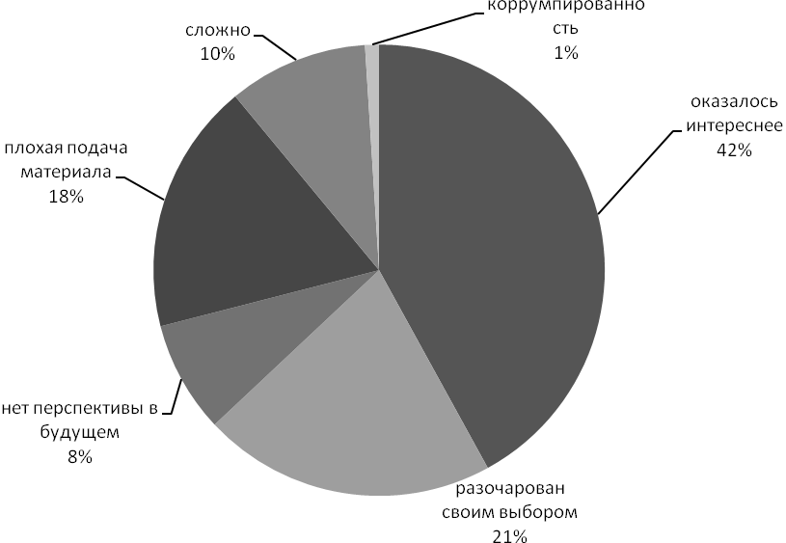

**Вывод:** У большинства студентов мнение изменилось в лучшую сторону, т.к. содержание специальности оказалось интереснее чем они предполагали. Но не малая часть студентов разочарованы своим выбором, т.к. специальность не отвечает их способностям и интересам. Студенты изменили свое мнение также по причине плохой подачи материала, сложности специальности, отсутствия перспектив и коррумпированности учебного заведения.

**Корреляция по курсам**

7. собираетесь ли Вы работать по специальности?

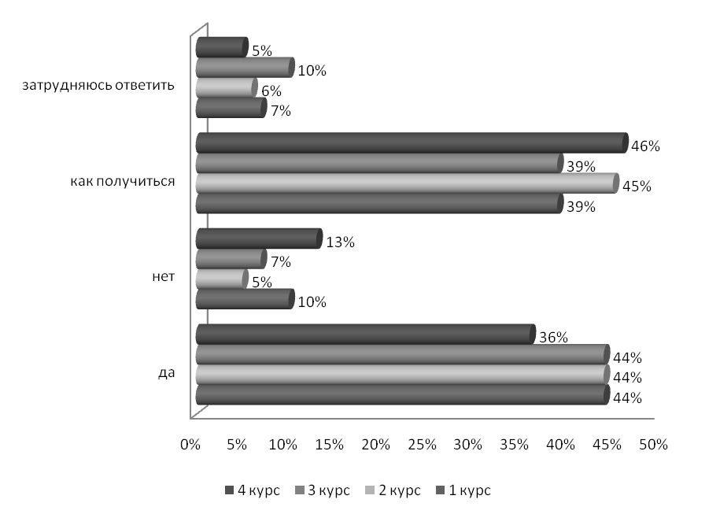

**Вывод:** Получив образование, работать по специальности планируют не все. Точнее будет сказать так: если студенты 1-го и 2-го курса еще собираются работать по специальности, то 4-й курс уже начинает в этом сомневаться. Возможно, это пресловутое несовпадение между тем, «что хотели и что получили».

9.Если Вы работаете или работали, то связана ли эта работа с получаемой Вами специальностью?

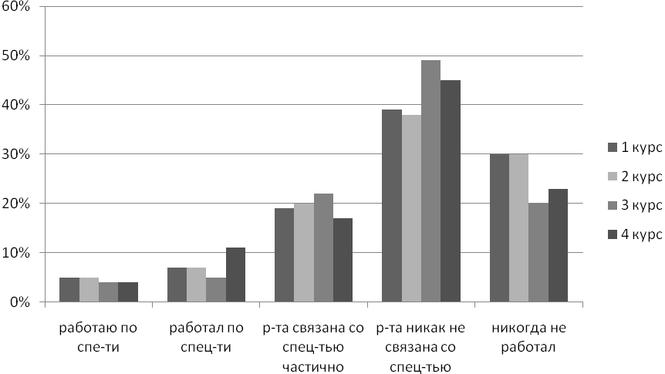

**Вывод:** Работающие студенты не могут найти работу по специальности, т.к. в Украине сложная ситуация на рынке труда, соответственно, студенты без опыта работы не востребованы.

**Корреляция по заинтересованности в будущей работе по специальности (по факультетам)**

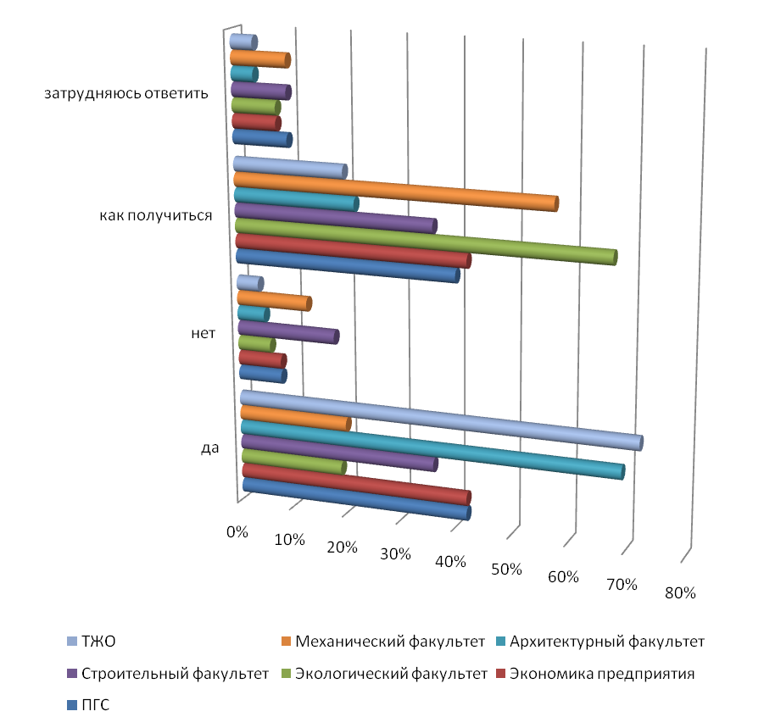

**Вывод:** Большинство студентов ПГАСА собираются работать по своей специальность, но весомая часть из них сомневается в своем будущем в связи с ситуацией в стране. Исходя из этого можно заметить, что престижность специальности отходит на второй план.

**Корреляция по изучению спроса на профессию**

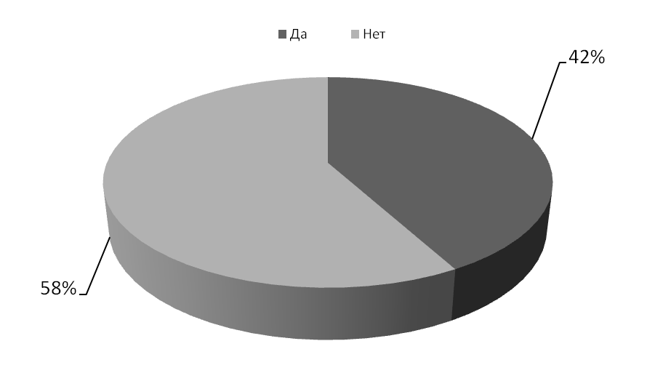

**Вывод:** Как показал опрос, большинство студентов изучали спрос на свою специальность до поступления в ВУЗ.

Корреляция по вопросу: имеют ли студенты представление о будущей работе по специальности.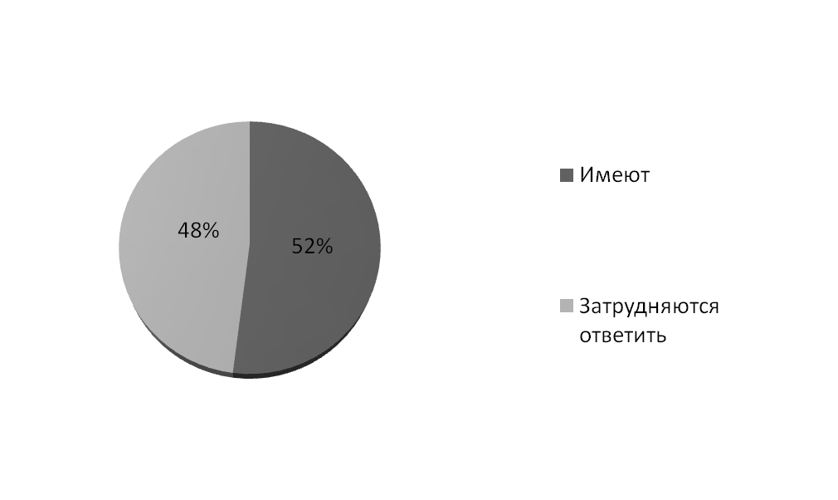

Вывод: Большая часть студентов представляют себе чем будут заниматься, когда пойдут на работу.

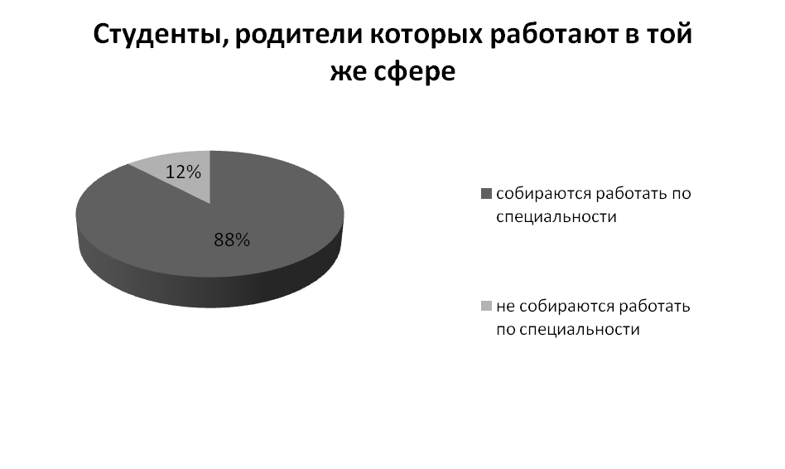

**Вывод:** Практически все студенты, родители которых работают в этой же сфере, продолжат дело своих родителей.

Вывод к исследованию:

Основная гипотеза не подтвердилась, т.к. в ходе социологического исследования выяснилось, что больше половины всех опрошенных остались верными своему изначальному выбору, в своей специальности не разочаровались, а многие изменили свое мнение в лучшую сторону. Наблюдается положительная динамика изменения отношения к специальности среди студентов ПГАСА.